Бекітемін:
Оқу ісі жөніндегі орынбасары: ____________________

Бөлім: | Кіріспе
Педагогтың аты-жөні:
Күні:
Сынып: 10 | Қатысушылар саны: | Қатыспағандар саны:
Сабақтың тақырыбы: | Қазіргі замандағы физиканың рөлі
Оқу бағдарламасына сәйкес оқыту мақсаттары: | 10.1.1.1 – қазіргі замандағы физиканың рөлі туралы пікір айту және өз ойын дәйектеу;
Сабақтың мақсаты: | - қазіргі замандағы физиканың рөлі туралы пікірін дәйектейді  - жүйелік және кездейсоқ қателіктерді ажыратады  - тәуелсіз, тәуелді және тұрақты шамаларды анықтайды  - өлшеу нәтижесін абсолюттік және салыстырмалы қателігімен өңдейді
Құндылықтарға баулу: | «Адал азамат» бағдарламасы бойынша: Еңбекқорлық және кәсіби біліктілік.  «Еңбек етсең ерінбей, тояды қарның тіленбей» – Абай Құнанбайұлы.  Құндылық топтық жұмыстағы жауапкершілік пен өзара құрмет арқылы жүзеге асады.
Сабақтың барысы:
Сабақтың кезеңі/ уақыт | Педагогтің әрекеті | Оқушының әрекеті | Бағалау | Ресурстар
Сабақтың басы  5 минут  Ұйымдастыру, қызығушылықты ояту, мақсат қою | Ұйымдастыру кезеңі. Сәлемдесу, түгендеу, бағалау парағын тарату.  Білімді өзектендіру: «Қатесін тап». Тақтада «Физика пәніне кіріспе» тақырыбына қатысты әдейі қатесі бар 3 тұжырым/формула жазылған. Оқушылар қатені тауып, түзетеді.  Проблемалық сұрақ: GPS навигаторы, смартфон, МРТ – бұлардың бәрі физиканың қай жетістіктеріне негізделген? Ал өлшеу дәлдігі неге маңызды?  Оқушылардың болжамдары тыңдалып, сабақтың тақырыбы мен мақсаты бірге анықталады. | Қатені тауып, дұрыс нұсқасын дәлелдейді.  Болжам айтып, мақсатты анықтауға қатысады. | ҚБ: ауызша кері байланыс, «Бас бармақ». | Слайд  Бағалау парағы
Сабақтың ортасы  15 минут  Кейс-стади. Өмірлік жағдаятты зерттеу | Кейс. Медициналық зертханада талдау нәтижесі әрқашан қателікпен беріледі; GPS ±3 м дәлдікпен.  Топтарға 3 сұрақ: 1) Мұнда қандай физикалық құбылыс бар? 2) Оны қандай шамалар сипаттайды? 3) Мәселені қалай шешуге болады?  Кейсті шешуге қажетті теория (мұғалім слайдпен қысқа түсіндіреді, оқушылар Т-кесте толтырады):  - Физика – техниканың, медицинаның, энергетиканың іргетасы (GPS – салыстырмалылық теориясы, смартфон – жартылай өткізгіштер).  - Жүйелік қателік – аспаптың немесе әдістің кемшілігінен тұрақты ауытқу; кездейсоқ қателік – өлшеу сайын өзгеретін ауытқу.  - Абсолюттік қателік ΔA = |A − A_орт|; салыстырмалы қателік ε = ΔA/A_орт · 100%.  - Тәжірибеде: тәуелсіз шама (өзгертеміз), тәуелді шама (өлшейміз), тұрақты шамалар (бақылаймыз).  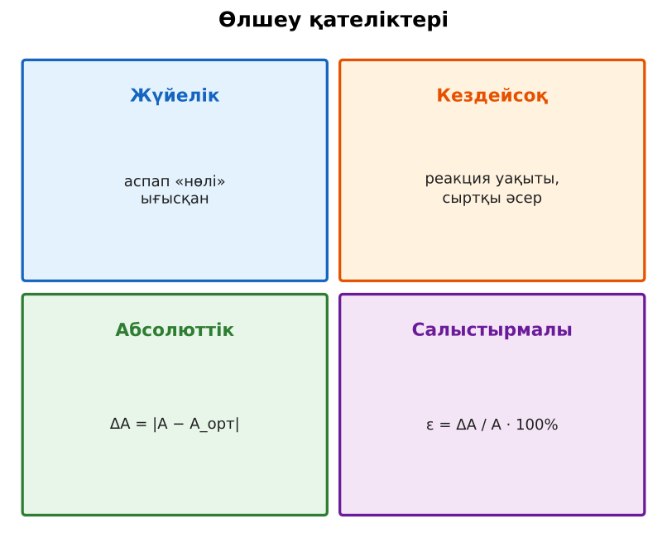  1-сурет. Өлшеу қателіктерінің түрлері | Кейсті талдап, сұрақтарға топпен жауап береді.  Т-кесте толтырады. | Дескриптор:  - қазіргі замандағы физиканың рөлі туралы пікірін дәйектейді;  - топта/жұпта белсенді жұмыс істейді.  2 балл | Физика 10-сынып оқулығы  Кейс карточкасы
Сабақтың ортасы  8 минут  Кейсті шешу. Есептеу және дәлелдеу | Үлгі есеп / мысал. Өлшеу қателігі  1) Сызғыштың бөлік құны 1 мм → аспаптық қателік ±0,5 мм.  2) l = (12,4 ± 0,05) см; ε = 0,05/12,4 ≈ 0,4%.  Жауабы: ε ≈ 0,4%.  ЕББҚ оқушыларына: тапсырманы бөліктерге бөліп беру және қосымша 3–5 минут; аудио/бейне нұсқау, нұсқауды тақтаға жазып қою. | Есептеп, кейске негізделген шешім ұсынады. | Дескриптор: шешімді есептеумен дәлелдейді.  1 балл | Жұмыс дәптері
Сабақтың ортасы  2 минут  Сергіту сәті | «Тепе-теңдік». Оқушылар бір аяқпен тұрып, қолдарын иіндік сияқты жайып, тепе-теңдікті сақтайды. | Қимылмен орындайды. | Бағаланбайды: белсенділік пен көңіл-күй бақыланады | Тақтадағы нұсқаулық  Музыка (қалауынша)
Сабақтың ортасы  10 минут  Деңгейлік тапсырмалар (жеке жұмыс) | Оқушы деңгейін өзі таңдайды; А деңгейін орындаған оқушы В деңгейіне өтеді (тапсырмалар Қосымша 1-де).  А деңгейі (білу, қолдану):  Жүйелік және кездейсоқ қателікке бір-бір мысал келтір.  В деңгейі (талдау):  Жоғарыдағы деректер бойынша T = (T_орт ± ΔT) түрінде жаз.  С деңгейі (жинақтау, бағалау):  «Серіппенің созылуы жүктің массасына тәуелділігі» тәжірибесінде тәуелсіз, тәуелді және тұрақты шамаларды анықтап, жүйелік қателіктерді азайту жолын ұсын.  ЕББҚ оқушыларына: толтырылған үлгі есеп және бос орынды толықтыру тапсырмасы; суретті тірек-сызба және қадамдық нұсқаулық. | Деңгейін таңдап, жеке орындайды.  Жауап кілтімен өзін-өзі тексереді. | Дескриптор:  А: жүйелік және кездейсоқ қателіктерді ажыратады – 2 балл  В: тәуелсіз, тәуелді және тұрақты шамаларды анықтайды – 3 балл  С: өлшеу нәтижесін абсолюттік және салыстырмалы қателігімен өңдейді – 4 балл | Деңгейлік карточкалар  Жауап кілті
Сабақтың соңы  5 минут  Бекіту, рефлексия, үй тапсырмасы | Бекіту: Kahoot викторинасы (мұғалім алдын ала дайындайды). Сұрақтар:  - ε = ΔA/A: 0,1 және 5 (2%)  - Кездейсоқ қателікті қалай азайтамыз? (көп рет өлшеу)  - Өлшейтін шама? (тәуелді)  Kahoot: https://kahoot.com/  Рефлексия «Баспалдақ»: оқушы стикерін баспалдақтың өзі жеткен сатысына («білемін», «түсінемін», «қолдана аламын», «түсіндіре аламын») жапсырады.  Үй тапсырмасы (таңдау бойынша):  - А: §1–2; 3 есеп.  - В: Өз пульсін 5 рет өлшеп, нәтижені өңдеу.  - С: «XXI ғасырдың физикадағы 5 жаңалығы» хабарламасы. | Викторинаға жауап береді.  Балын қосып, өзін-өзі бағалайды.  Рефлексия жасайды. | Дескриптор: викторина сұрақтарының 80%-ына дұрыс жауап береді – 1 балл  Шкала: 90–100% «өте жақсы», 70–89% «жақсы», 50–69% «қанағаттанарлық» | Kahoot (QR)  Kundelik.kz
Мұғалімге ескерту: оқушылар жиі жіберетін қателер
- Көп рет өлшеу қателікті жояды. → Кездейсоқ қателікті азайтады, жүйелікті емес.
Өмірмен байланыс
Медициналық зертханада талдау нәтижесі әрқашан қателікпен беріледі; GPS ±3 м дәлдікпен.
Тапсырмалардың жауап кілті
Тапсырма | Жауабы
А | Жүйелік: нөлі ығысқан таразы; кездейсоқ: секундомерді кеш басу.
В | T_орт = 2,01 с; ΔT_орт ≈ 0,02 с; T = (2,01 ± 0,02) с; ε ≈ 1%.
С | Тәуелсіз – масса; тәуелді – ұзару; тұрақты – серіппе, температура; құралды калибрлеу, нөлді тексеру.
Қосымша 1 | Бірлікпен / пайызбен.
Қосымша 2 | ≈ 1,5%.
Үлгі есеп | ε ≈ 0,4%.

Қосымша 1. Оқушыға арналған тапсырмалар парағы (басып шығаруға)
Аты-жөні: …………………………………… Сынып: ………… Күні: ……………

А деңгейі
Жүйелік және кездейсоқ қателікке бір-бір мысал келтір.
____________________________________________________________________________________________
____________________________________________________________________________________________

В деңгейі
Жоғарыдағы деректер бойынша T = (T_орт ± ΔT) түрінде жаз.
____________________________________________________________________________________________
____________________________________________________________________________________________
____________________________________________________________________________________________

С деңгейі
«Серіппенің созылуы жүктің массасына тәуелділігі» тәжірибесінде тәуелсіз, тәуелді және тұрақты шамаларды анықтап, жүйелік қателіктерді азайту жолын ұсын.
____________________________________________________________________________________________
____________________________________________________________________________________________
____________________________________________________________________________________________

Қосымша тапсырмалар
1) Абсолют және салыстырмалы қателіктің айырмасы?
____________________________________________________________________________________________
2) 3,42 ± 0,05 м нәтижесінің ε-ы?
____________________________________________________________________________________________
Қосымша 3. Тірек-конспект (бос орындарды сабақ барысында толтыр)
Тақырып: Қазіргі замандағы физиканың рөлі

• Физика – техниканың, медицинаның, энергетиканың іргетасы (GPS – салыстырмалылық теориясы, смартфон – жартылай өткізгіштер).
• _________________ – аспаптың немесе әдістің кемшілігінен тұрақты ауытқу; ___________________ – өлшеу сайын өзгеретін ауытқу.
• Абсолюттік қателік ΔA = |A − A_орт|; салыстырмалы қателік ε = ΔA/A_орт · 100%.
• Тәжірибеде: тәуелсіз шама (өзгертеміз), тәуелді шама (өлшейміз), тұрақты шамалар (бақылаймыз).

Есімде қалған формула / ереже: ____________________________________________________________
____________________________________________________________________________________________
Қосымша 2. Бағалау парағы (әр оқушыға)
Кезең | Дескриптор | Балл | Менің балым
Кейс-стади. Өмірлік жағдаятты зерттеу | Дескриптор: - қазіргі замандағы физиканың рөлі туралы пікірін дәйектейді; - топта/жұпта белсенді жұмыс істейді. | 2
Кейсті шешу. Есептеу және дәлелдеу | Дескриптор: шешімді есептеумен дәлелдейді. | 1
Деңгейлік тапсырмалар (жеке жұмыс) | Дескриптор: А: жүйелік және кездейсоқ қателіктерді ажыратады – 2 балл В: тәуелсіз, тәуелді және тұрақты шамаларды анықтайды – 3 балл С: өлшеу нәтижесін абсолютт | 9
Бекіту, рефлексия, үй тапсырмасы | Дескриптор: викторина сұрақтарының 80%-ына дұрыс жауап береді – 1 балл Шкала: 90–100% «өте жақсы», 70–89% «жақсы», 50–69% «қанағаттанарлық» | 1
Барлығы | 11–13 «өте жақсы», 8–10 «жақсы», 6–7 «қанағаттанарлық» | 13

Қосымша 4. Көрнекілік (интерактивті тақтаға немесе басып шығаруға)
1-сурет. Өлшеу қателіктерінің түрлері

Суретпен жұмыс (сұрақтар): 1) Суретте қандай құбылыс/құрылғы бейнеленген? 2) Қандай физикалық шамалар көрсетілген және олар қалай байланысқан? 3) Суретке сүйеніп, өмірден бір мысал келтір.
Сандық ресурстар (QR-кодтар)
Kahoot – викторина  https://kahoot.com/   | Bilimland – видеосабақ  https://bilimland.kz/   | OPIQ – цифрлық оқулық  https://www.opiq.kz/  

